Міністерство освіти і науки України
Черкаський державний технологічний університет
Кафедра програмного забезпечення автоматизованих систем

Лабораторна робота №5
з дисципліни
“Проектування та розробка Web-сервісів”

Перевірив роботу: | Виконав роботу:
доцент | студент 1-го  курсу гр. МПЗ-1904
Метелап В.В.  ______________________ | Кононенко О. В.

Черкаси 2019
Тема. Створення Web-служби засобами ASP .net.
Мета: Навчитися створювати Web-служби засобами ASP .net.
Завдання:
1. Вивчити основні принципи створення Web-сервісів.
2. Створити web-сервіс, який буде використовувати XML документ як джерело даних. Тобто створити Web- сервіс,
який повертає звичайний набір даних містить інформацію, взяту з XML-файла.
3. Доповнити створений web- сервіс процедурою дозволяє зберігати дані в XML файлі.
4. Створити клієнтську програму.
5. Оформити звіт, що включає постановку задачі, текст програм, демонстрацію роботи програм.
6. Захистити лабораторну роботу
Хід роботи
Текст програми
using System;
using System.Collections.Generic;
using System.Diagnostics;
using System.Linq;
using System.Threading.Tasks;
using Microsoft.AspNetCore.Mvc;
using Microsoft.Extensions.Logging;
using lab5.Models;

namespace lab5.Controllers
{
public class HomeController : Controller
{
private readonly ILogger<HomeController> _logger;

public HomeController(ILogger<HomeController> logger)
{
_logger = logger;
}

public IActionResult Index()
{
return View();
}

public IActionResult Privacy()
{
return View();
}

[ResponseCache(Duration = 0, Location = ResponseCacheLocation.None, NoStore = true)]
public IActionResult Error()
{
return View(new ErrorViewModel { RequestId = Activity.Current?.Id ?? HttpContext.TraceIdentifier });
}

[Route("getTime")]
public string GetTime()
{
return DateTime.Now.ToString("t");
}

[Route("getDate")]
public string GetDate()
{
return DateTime.Now.ToString("dd-MM-yy");
}

[Route("getDatetime")]
public string GetDateTime()
{
return DateTime.Now.ToString("g");
}
}
}

ClientProgram
using System;
using System.Net.Http;

namespace lab5Client
{
class Program
{
static async System.Threading.Tasks.Task Main(string[] args)
{
HttpClient client = new HttpClient();
Console.WriteLine("Клієнт для веб-сервісу");
while(true){
Console.WriteLine("Оберіть метод:");
Console.WriteLine("1. /getTime");
Console.WriteLine("2. /getDate");
Console.WriteLine("3. /getDatetime");
string varint = Console.ReadLine();
int i;
Int32.TryParse(varint,out i);
if (i == 1)
{
HttpResponseMessage response = await client.GetAsync("http://localhost:5000/getTime");
response.EnsureSuccessStatusCode();
string responseBody = await response.Content.ReadAsStringAsync();
Console.WriteLine("Відповідь сервера:" + responseBody);
} else if (i == 2){
HttpResponseMessage response = await client.GetAsync("http://localhost:5000/getDate");
response.EnsureSuccessStatusCode();
string responseBody = await response.Content.ReadAsStringAsync();
Console.WriteLine("Відповідь сервера:" + responseBody);
} else{
HttpResponseMessage response = await client.GetAsync("http://localhost:5000/getDatetime");
response.EnsureSuccessStatusCode();
string responseBody = await response.Content.ReadAsStringAsync();
Console.WriteLine("Відповідь сервера:" + responseBody);
}
}
}
}
}
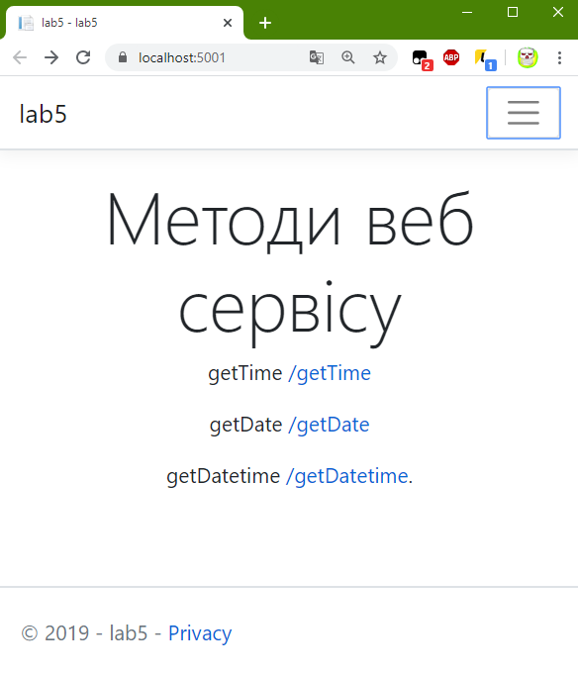
Рис. 1 - Загальній скріншот робити написаної програми
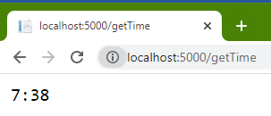
Рис. 2 – Результат роботи методу “getTime”
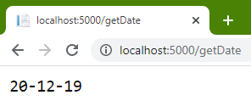
Рис. 3 - Результат роботи методу “getDate”
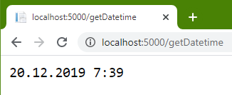
Рис. 4 - Результат роботи методу “getDateTime”
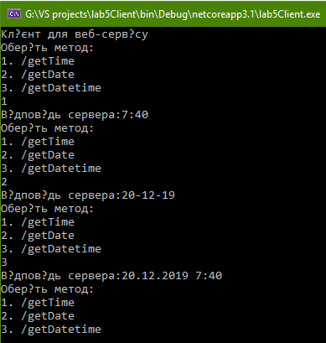
Рис. 1 – Робота програми-клієнта.
Висновок: Під час виконання лабораторної роботи було закріплено навички роботи з Web-службами засобами ASP .net.

